Муниципальное бюджетное дошкольное образовательное учреждение
Чановский детский сад № 4
Чановского района Новосибирской области

Методическая разработка по патриотическому воспитанию дошкольников

«Растим патриотов»

Номинация

Спортивное развлечение

в средней группу № 2

«В единстве наша сила!»

Автор

Федорова Евгения Михайловна

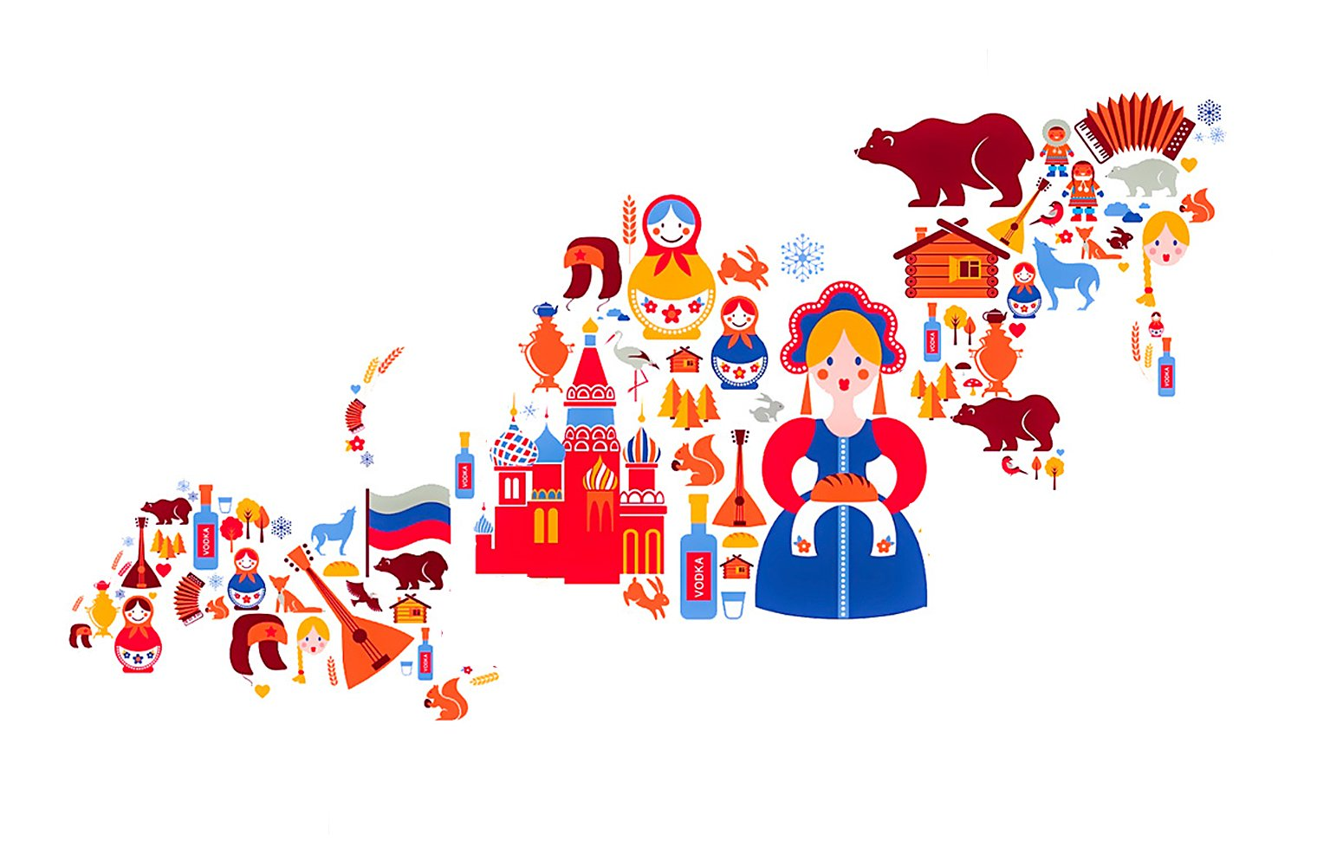
инструктор по физической культуре, высшая категория

Ноябрь 2021

Цель

Формировать у детей дошкольного возраста чувство патриотизма, гордости и уважения за свою Родину средствами физической культуры. Прививать любовь к Родине и людям разных национальностей.

Задачи

Развивать двигательную активность. Закреплять умение участвовать в разнообразных подвижных играх, и эстафетах.

Воспитывать дружелюбие, чувство товарищества.

Место проведения

Спортивный зал корпус № 1

Предварительная работа

Оформление центральной стены спортивного зала. Поиск методической литературы. Составление сценария. Подборка музыкального сопровождения. Приготовление костюмов. Приготовление спортивного инвентаря, и атрибутов для игр. Подготовка детей к развлечению.

«В единстве наша сила!»

Сценарий спортивного развлечения, посвящённого Дню народного единства, в средней группе № 2

Вход детей в зал под музыку «У моей России» перестроения, исполнение музыкальной композиции по показу. (Ссылка )

https://power.gybka.com/q/у+моей+россии+длинные+косички/

У моей России длинные косички.
У моей России светлые реснички.
У моей России голубые очи.
На меня, Россия, ты похожа очень!( Ходьба шеренгой заходим в зал , держимся за руки, перестроение в круг)
Солнце светит, ветры дуют,
Ливни льются над Россией.
В небе радуга цветная,
Нет земли красивей! (Ходьба в круг руки вверх , из круга руки вниз 2 раза)
Для меня Россия - белые березы.
Для меня Россия - утренние росы.
Для меня, Россия, ты всего дороже,
До чего на маму ты мою похожа! (Ходьба шеренгой держимся за руки, ведущий водит детей змейкой в правую сторону по залу)
Солнце светит, ветры дуют,
Ливни льются над Россией.
В небе радуга цветная,
Нет земли красивей! (Ходьба в круг руки вверх , из круга руки вниз 2 раза)
Ты, моя Россия, всех теплом согреешь!
Ты, моя Россия, песни петь умеешь!
Ты, моя Россия, неразлучна с нами!
Ведь Россия наша - это я с друзьями! (Ходьба шеренгой держимся за руки, ведущий водит детей змейкой в левую сторону по залу)
Солнце светит, ветры дуют,
Ливни льются над Россией.
В небе радуга цветная,
Нет земли красивей!

Перестроение в полукруг. (Ходьба в круг руки вверх , из круга руки вниз 2 раза)

Ведущий:

- Добрый день, дорогие друзья! 4 ноября вся Россия отмечает День Народного Единства. Он связан с подвигом наших предков, которые сплотились во имя свободы и независимости Родины. Это праздник взаимопомощи и единения.
И сегодня мы с вами узнаем, что это за праздник. Во все времена русские люди любили свою родину, дружили, помогали друг другу, объединялись, когда Родине грозила беда, и вместе защищали. Во имя родной стороны совершали подвиги, слагали о ней песни, пословицы и стихи.

Ведущий:
- Что мы Родиной зовем?
Край, в котором мы растем ( Дети произносят хором)
Сильна Россия только тогда, когда она едина! Россия – единая, могучая, бескрайняя, гостеприимная – протягивает руку дружбы и раскрывает объятья всем братским народам и добрым соседям, всем, кто желает жить на земле мирно.
Слово «Мы» сильней, чем «Я».
Мы – семья, и мы – друзья.
Мы – народ, и мы – ЕДИНЫ.
Вместе мы непобедимы!

Ведущий:
- Ребята , а раз мы едины давайте поиграем в интересную игру «Дружба ладошек»
Игра «Дружба ладошек»
Дети расходятся врассыпную. Предлагает поздороваться друг с другом показать, как это можно сделать. Текст произносят все участники
Ты шагай, ты шагай
И смотри не, не опоздай.
Ты шагай, ты шагай ( ходьба врассыпную)
Себе пару выбирай. (дети выбирают пару)
Поздоровайся ладошкой, (здороваются ладошкой)
Головой кивни немножко (кивают головой)
«Здравствуй!» - скажи крепко обними. (обнимают друг друга)

Ведущий:

- Сегодня мы с вами празднуем День народного единства, и игры-эстафеты мы посвящаем этой дате.

- Ребята, а что такое «народное единство?» (ответы детей)

Да, сегодня мы с вами празднуем День народного единства, и игры-эстафеты мы посвящаем этой дате.

Это когда весь народ всех национальностей нашей страны объединился в единое целое. Сегодня, ребята мы проведем спортивное развлечение, так как спорт – объединяет нас!

Давайте все возьмемся за руки, станем еще дружнее, еще сплоченнее, едиными. А когда мы едины - мы непобедимы!

Игра «Дружат дети всей земли»

Под музыкальное сопровождение дети выполняют движения по показу.

(Ссылка) https://power.gybka.com/search/q/шире+круг/
Шире круг, шире круг,
Музыка зовёт
Всех друзей, всех подруг
В шумный хоровод!
Шире круг, шире круг,
Музыка зовёт
Всех друзей, всех подруг
В шумный хоровод! (Ходьба по кругу в правую сторону, левую сторону)
Дружат пчёлка и цветок,
Дружат лист и мотылёк,
Дружат реки и леса,
Дружат в хоре голоса. (Выполнение движения по тексту)
Шире круг, шире круг,
Музыка зовёт
Всех друзей, всех подруг
В шумный хоровод!
Шире круг, шире круг,
Музыка зовёт
Всех друзей, всех подруг
В шумный хоровод! (Ходьба по кругу в правую сторону, левую сторону)
Дружат птицы в вышине,
Дружат рыбы в глубине,
Дружит с небом океан,
Дружат люди разных стран. (Выполнение движения по тексту)
Шире круг, шире круг,
Музыка зовёт
Всех друзей, всех подруг
В шумный хоровод!
Шире круг, шире круг,
Музыка зовёт
Всех друзей, всех подруг
В шумный хоровод! (Ходьба по кругу в правую сторону, левую сторону)
Дружат солнце и весна,
Дружат звёзды и луна.
Дружат в море корабли,
Дружат дети всей земли! (Выполнение движения по тексту)
Шире круг, шире круг,
Музыка зовёт
Всех друзей, всех подруг
В шумный хоровод!
Шире круг, шире круг,
Музыка зовёт
Всех друзей, всех подруг
В шумный хоровод! (Ходьба по кругу в правую сторону, левую сторону)
Ведущий:
- Хорошо на свете,
Если солнце светит.
Хорошо на свете,
Если все мы вместе.
Ведущий
- Внимание! Внимание! Здесь собрались самые ловкие, смелые и быстрые дети. На соревнования приглашаются!
1 эстафета: «Прыгай вместе – прыгай дружно»
Дети парами прыгают до ориентира и обратно. Побеждает команда, которая первая закончит эстафету.
2 эстафета «Мы, ловкие и смелые»
Ребёнок пробегает змейкой вокруг модулей, возвращается к команде, передаёт эстафету следующему участнику. Побеждает команда, которая первая закончит эстафету.
3 эстафета «Самые дружные»
Перед командой лежат мягкие модули по количеству детей!
По команде первый участник берёт одну деталь, и относит в обозначенное место, возвратившись назад, передаёт эстафету следующему участнику и т. д. Должна получится красивая и прочная крепость!

Ведущий:
- Ребята, в нашей стране много всего самого удивительного: необыкновенно красивая природа, красивые города, удивительные люди. Ни одна страна в мире не имеет такой огромной территории, как Россия. В нашей стране проживают люди разных национальностей. Россия многонациональная страна в ней живут русские, татары, башкиры, мордовцы, буряты и т.д.
В нашей стране живет очень много народов, и у каждого народа есть свои песни, музыка, культура, обычаи и обряды, игры. А игры помогают ребятам стать сильнее, внимательнее, быстрее. Мы тебе сейчас поиграем в игры, в которые играют дети из разных уголков нашей большой и многонациональной страны.
Башкирская игра «Юрта»
(Ссылка) https://power.gybka.com/q/башкирские+танцевальные/
В игре участвуют две подгруппы детей, каждая из которых образует круг по углам площадки. В центре каждого круга стоит модуль, на котором повешен платок с национальным узором. Взявшись за руки, все идут двумя кругами переменным шагом и проговаривают слова:
Мы, веселые ребята,
Соберемся все в кружок.
Поиграем, и попляшем,
И помчимся на лужок.
На мелодию без слов ребята перемещаются в общий круг в середину зала, и исполняют башкирский танец по показу. По окончании музыки они быстро бегут к своим модулям, берут платок и натягивают его над головой в виде шатра (крыши), получается юрта. (Повторить игру 3 раза)
Татарская национальная игра «Займи место»
Одного из участников игры выбирают водящим, а остальные играющие, образуя круг, ходят, взявшись за руки. Водящий идет за кругом в противоположную сторону и говорит:
Как сорока стрекочу,
Никого в дом не пущу.
Как гусыня гогочу,
Тебя хлопну по плечу – Беги! (Повторить игру 3 раза)
Ведущий:
- Ребята, я желаю вам мира, добра и благополучия. Нас всех объединяет Россия, и пусть наша любовь к Отечеству послужит общему благу!
С праздником – с Днем Народного Единства.
Праздник заканчивается общим танцем детей под песню «Только вместе мы большая сила». (Ссылка)
https://power.gybka.com/q/оао+только+вместе+мы+большая+сила/
Общее фото

Методическая литература:

Ляшенко. Е. И. Интернет ресурсы Сайт МААМ.РУ «Патриотическое воспитание в ДОУ средствами физической культуры» https://www.maam.ru/detskijsad/proekt-patrioticheskoe-vospitanie-v-dou-sredstvami-fizicheskoi-kultury.html
- Крикун. О.Ф. Сборник сценариев активного отдыха, физкультурных праздников и досугов нравственно – патриотического направления для использования в работе с детьми дошкольного возраста.https://nsportal.ru/detskiy-sad/fizkultura/2021/10/25/sbornik-stsenariev-aktivnogo-otdyha-fizkulturnyh-pra

